**TỔN THƯƠNG THẬN CẤP**

# ĐỊNH NGHĨA

* Tổn thương thận cấp (Acute Kiney Injury, AKI) là một hội chứng được đặc trưng bằng giảm độ lọc cầu thận ***đột ngột***, cấp tính trong vài giờ đến vài ngày, làm ứ đọng các sản phẩm chuyển hóa bao gồm urea, creatinine, và rối loạn điều hòa nước, điện giải và thăng bằng kiềm toan.
* Nói đến sự thay đổi, động học nên xét nghiệm một thời điểm không có giá trị
* Tổn thương thận cấp là một thuật ngữ mới, dùng để thay thế cho thuật ngữ mang tính lịch sử là “Suy thận cấp” (Acute Renal Failure, ARF). Sự thay đổi tên gọi nhằm nhấn mạnh tổn thương thận cấp là một quá trình bệnh lý thay đổi qua nhiều giai đoạn với các mức độ tổn thương khác nhau.
* Hoại tử ống thận cấp (Acute Tubular Necrosis, ATN) là một thuật ngữ liên quan đến giải phẫu bệnh thận. Đây là nguyên nhân thường gặp nhất của AKI tại thận.
* Hồi phục chức năng thận trong tổn thương thận cấp tùy thuộc vào nguyên nhân, bệnh thận có sẵn và điều trị.
* Phân biệt các khái niệm:
  + Vô niệu: Không tạo ra nước tiểu, thể tích nước tiểu < 100ml/ngày
  + Vô niệu hoàn toàn: Thể tích nước tiểu < 50ml/ngày
  + Bí tiểu: Bế tắc đường tiểu dưới
  + Không thiểu nệu: Thể tích nước tiểu > 500ml/ngày (vậy trong những tượng hợp này BN không có thiểu niệu làm sao nhận diện được? => phải nghĩ tới AKI trên cấc bệnh cảnh thì mới tìm ra được nó)
  + Thiểu niệu: Thể tích nước tiểu < 500ml/ngày
* Tổn thương thận cấp có thể mới xuất hiện hoặc xảy ra trên nền bệnh nhân có sẵn bệnh thận mạn (Acute on chronic kidney disease). Bệnh nhân có suy thận từ trước được xem là một trong những yếu tố nguy cơ của sự xuất hiện AKI, liên quan đến một số cơ chế tang nhạy cảm như giảm dự trữ chức năng ở thận, suy giảm khả năng bào tồn muối và nước dự đoán trước khả năng giảm thể tích lòng mạch, giảm hoạt tính các cơ chế khử độc từ đó gia tang sự nhạy cảm với các tổn thương độc tế bào, giảm khả năng thanh lọc một số chất độc thận từ đó làm tăng nguy cơ và kéo dài thời gian tiếp xúc với các chất độc thận này, hoặc có bệnh lý mạch máu lớn hoặc mạch máu nhỏ đi kèm làm tăng nguy cơ bị tổn thương do thiếu máu cục bộ.

# TIÊU CHUẨN CHẨN ĐOÁN

**Bảng 1. Các tiêu chuẩn chẩn đoán AKI theo RIFLE, AKIN và KDIGO**

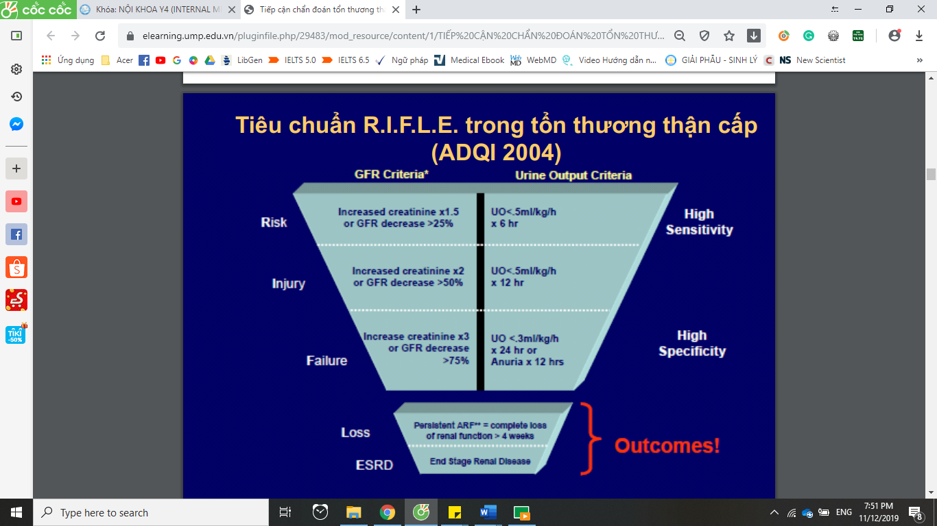

* Dựa trên tiêu chuẩn gì cũng được miễn sao nêu được đang dựa trên tiêu chuẩn gì.
* Thay đổi GFR hoặc V nước tiểu hoặc cả 2 => AKI có thể chẩn đoán chỉ dựa trên lâm sàng

|  |  |  |  |
| --- | --- | --- | --- |
| **Tiêu chuẩn** | **RIFLE 2004** | **AKIN 2006** | **KDIGO 2012** |
| **chẩn đoán** |  |  |  |

|  |  |  |  |  |  |  |  |  |  |  |
| --- | --- | --- | --- | --- | --- | --- | --- | --- | --- | --- |
| Creatinine | | Tăng ≥ 50% so với cơ bản trong | | |  | Tăng ≥ 0,3 mg/dL hoặc | | | Tăng ≥ 0,3 mg/dL trong < 48 giờ | |
| huyết | thanh | < 7 ngày |  |  |  | > 50% so với cơ bản | | | Tăng >1,5 lần so với cơ bản | |
| (CreHT) | |  |  |  |  | trong < 48 giờ | |  | trong < 7 ngày |  |
| Thể | tích |  |  |  | < 0,5 ml/kg/giờ trong > 6 giờ | | | | |  |
| nước tiểu | |  |  |  |  |  |  |  |  |  |
|  |  |  |  | **Phân chia giai đoạn AKI** | | | | |  |  |
| **RIFLE** | | **Tăng CreHT** | | **AKIN** |  | **Tăng** |  | **KDIGO** | **Tăng CreHT** | **Thể tích nước** |
|  |  |  |  |  |  | **CreHT** |  |  |  | **tiểu** |
| **Risk**  Sens cao  Spe thấp |  | ≥ 50% |  | **Stage 1** |  | ≥ 0,3 mg/dL |  | **Stage 1** | ≥ 0,3 mg/dL | < 0,5 ml/kg/giờ |
|  |  |  |  |  |  | hoặc |  |  | hoặc | trong > 6 giờ |
|  |  |  |  |  |  | ≥ 50% |  |  | ≥ 50% |  |
| **Injury** |  | ≥ 100% |  | **Stage 2** |  | ≥ 100% |  | **Stage 2** | ≥ 100% | < 0,5 ml/kg/giờ |
|  |  |  |  |  |  |  |  |  |  | trong > |
|  |  |  |  |  |  |  |  |  |  | 12 giờ |
| **Failure** | | ≥200% | hoặc | **Stage 3** |  | ≥ 200% |  | **Stage 3** | ≥ 200% | < 0,5 ml/kg/giờ |
| Sens thấp  Spe cao |  | CreHT ≥ | 4mg/dL |  |  |  |  |  |  | trong > 24 giờ |
|  |  | hoặc |  |  |  |  |  |  |  | Hoặc |
|  |  | Tăng cấp > 0,5 | |  |  |  |  |  |  | Vô niệu > 12 giờ |
|  |  | mg/dL |  |  |  |  |  |  |  |  |
| **Loss** |  | Suy thận cần chạy | |  |  |  |  |  |  |  |
|  |  | thận nhân tạo > 4 | |  |  |  |  |  |  |  |
|  |  | tuần |  |  |  |  |  |  |  |  |
| **End-stage** | | Suy thận cần chạy | |  |  |  |  |  |  |  |
|  |  | thận nhân tạo > 3 | |  |  |  |  |  |  |  |
|  |  | tháng |  |  |  |  |  |  |  |  |

Ghi chú: RIFLE: Risk, Injury, Failure, Loss and End-stage Kidney Disease, AKIN: Acute Kidney Injury Network, KDIGO Kidney Disease: Improving Global Outcomes

* Dựa theo các định nghĩa và tiêu chuẩn chẩn đoán nêu trên, AKI có khởi phát trong vòng < 7 ngày trong khi bệnh thận mạn được định nghĩa khi có tổn thương về cấu trúc và/hoặc suy giảm chức năng thận trên 3 tháng, Tuy nhiên một số bệnh nhân có khởi phát tổn thương thận và diễn tiến suy thận bán cấp (subacute) trong vòng > 7 ngày và < 3 tháng. Vì vậy KDIGO 2012 đã đưa ra khái niệm Bệnh Thận Cấp (Acute Kid;/ney Disease, AKD) để chỉ ra những trường hợp này với tiêu chuẩn là giảm độ lọc cầu thận (GFR) < 60 ml/phút/1,73 m2 da, giảm độ lọc cầu thận ≥ 35% hoặc tăng CreHT ≥ 50% so với cơ bản hoặc có tổn thương về mặt cấu trúc thận trong thời gian < 3 tháng.

# DỊCH TỄ HỌC

Tần suất của AKI thay đổi tùy theo tiêu chuẩn sử dụng để chẩn đoán và đối tượng bị AKI ở cộng đồng, trong bệnh viện hay ở khoa ICU. Ở những bệnh nhân nhập viện, tần suất này cao khoảng 44% (khi dùng tiêu chuẩn tăng CreHT trên 0,3 mg/dL) cho đến thấp khoảng 1% (khi dùng tiêu chuẩn tăng CreHT ít nhất 2 mg/dL). Có khoảng 3-7% bệnh nhân nhập viện và 25-30% bệnh nhân nhập khoa ICU có AKI, và 5-6% bệnh nhân AKI ở khoa ICU cần chạy thận nhân tạo. AKI được xem là một trong những yếu tố tiên lượng của diễn tiến bệnh thận mạn đến suy thận mạn giai đoạn cuối.

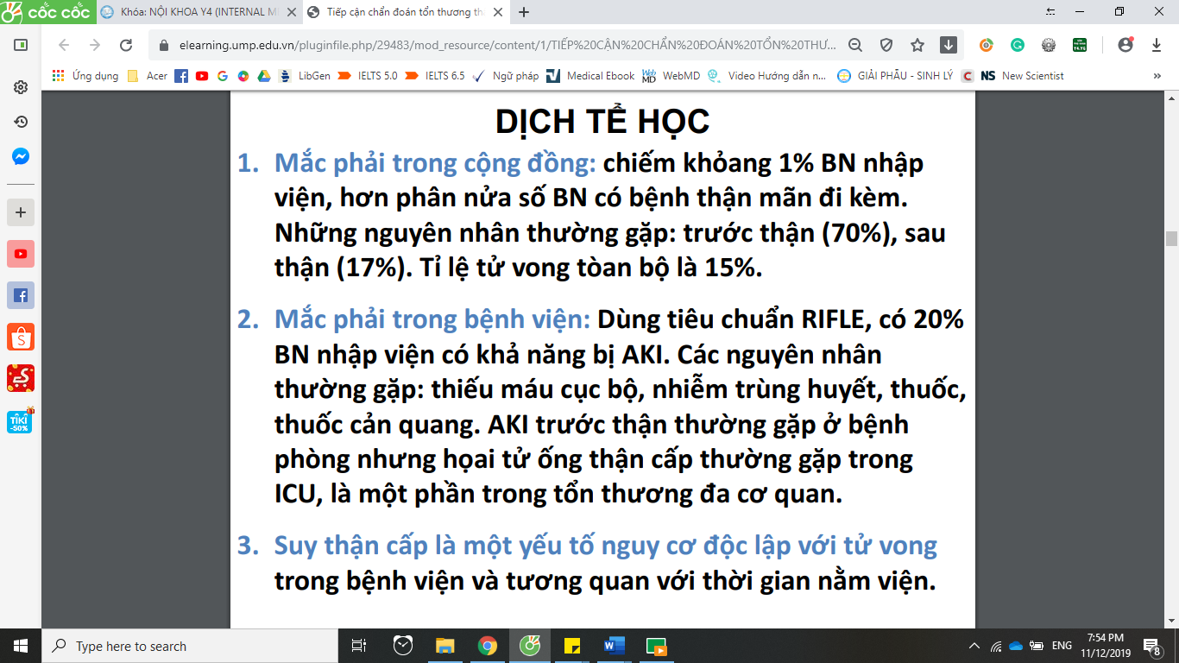

**Bảng 2: Đặc điểm của AKI xảy ra ở cộng đồng, trong bệnh viện và tại khoa ICU**

|  |  |  |  |
| --- | --- | --- | --- |
| **Đặc** | **AKI mắc phải trong** | **AKI mắc phải trong** | **AKI mắc phải** |
| **điểm** | **cộng đồng** | **bệnh viện** | **trong ICU** |

|  |  |  |  |
| --- | --- | --- | --- |
| Suất mới mắc | Thấp | Trung bình (5%) | Cao (15-20%) |
| (Incidence) | ***Nước đã phát triển:*** 1-2% | ***Nước đã phát triển:*** 4,9- |  |
|  | (322.4-522.4 mỗi 100.000 | 7,2% ca nhập viện |  |
|  | người-năm) |  |  |
|  | ***Nước đang phát triển:*** | ***Nước đang phát triển:*** |  |
|  | Thường gặp (2,3-6,6 mỗi | 2,1-3,7 mỗi 1000 ca nhập |  |
|  | 1000 ca nhập viện) | viện |  |
|  | (Sốt rét, nhiễm leptospira, |  |  |
|  | tả, sốt xuất huyết, rắn cắn, |  |  |
|  | ong đốt, thảo dược….) |  |  |
| Diễn tiến | Đơn giản | Đa dạng, phức tạp | Suy đa cơ quan |
| Nguyên nhân | Trước>Sau> Tại thận | Trước> Hoại tử ống thận | Suy đa cơ quan |
|  |  | cấp > Sau thận | +Hoại tử ống thận |
|  |  |  | cấp |
| Kết quả | Tốt, 70-90% sống sót | Trung bình, 30-50% | Xấu, 10-30% sống |
|  |  | sống sót | sót |

# NGUYÊN NHÂN TỔN THƯƠNG THẬN CẤP

## AKI trước thận (55-60%)

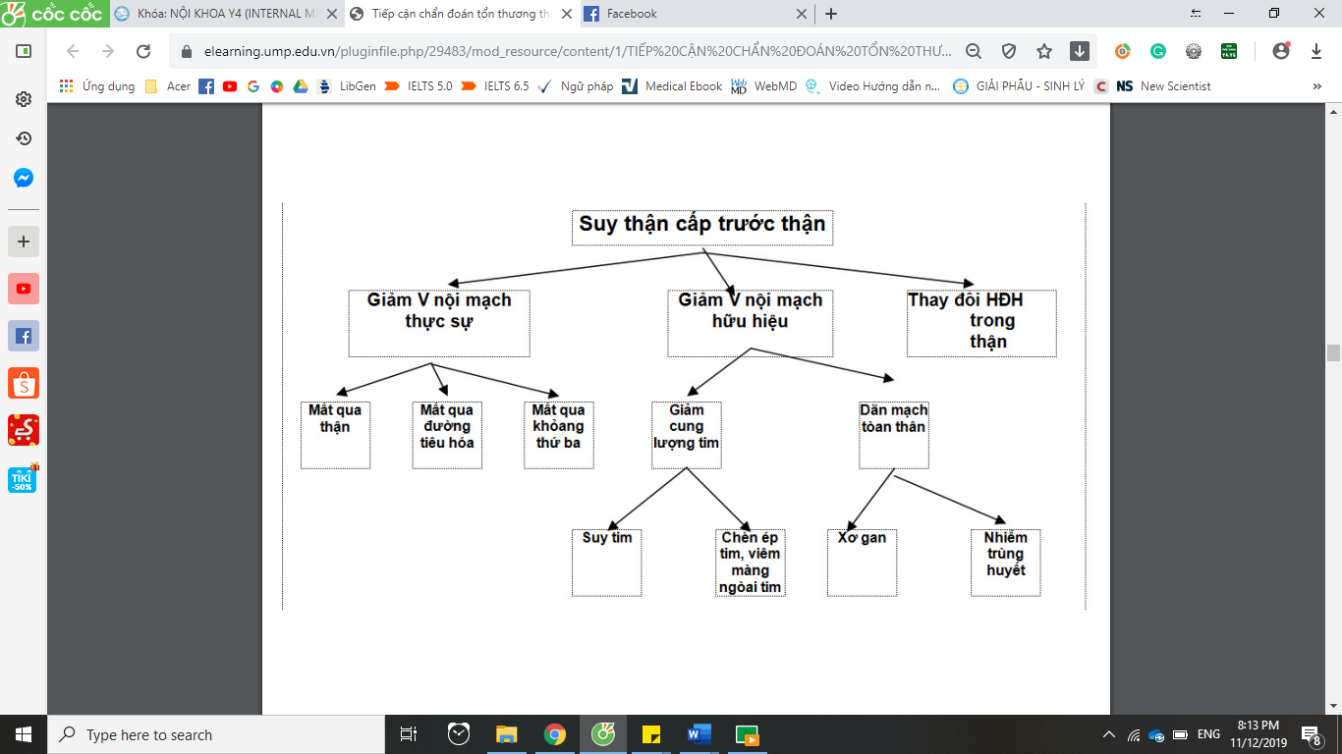

Đây là nguyên nhân thường gặp nhất của AKI, chiếm khoảng 55-60% hầu hết các trường hợp AKI. Có tình trạng giảm thể tích tuần hoàn hiệu quả trong nhóm AKI trước thận, được chia thành các nhóm sau:

### Giảm thể tích nội mạch

* Xuất huyết (chấn thương, xuất huyết tiêu hóa, phẫu thuật)
* Mất dịch qua đường tiêu hóa (nôn ói, tiêu chảy, hút dịch dạ dày)
* Mất qua thận (đái tháo nhạt, dùng lợi tiểu quá mức)
* Mất dịch qua khoang thứ ba (viêm tụy cấp, giảm albumin máu gặp trong xơ gan, hội chứng thận hư…)

### Giảm cung lượng tim - Choáng tim

- Bệnh màng ngoài tim (chèn ép tim, viêm màng ngoài tim co thắt, bệnh cơ tim hạn chế) - Suy tim

- Nhiễm trùng huyết

### Dãn mạch hệ thống

* Nhiễm trùng huyết
* Xơ gan
* Choáng phản vệ
* Choáng nhiễm trùng

### Co mạch máu thận

* Nhiễm trùng huyết giai đoạn sớm
* Hội chứng gan thận
* Tăng calci máu
* Thuốc (norepinephrine, vasopressin, NSAIDs, RAAS blockers, thuốc cản quang)

AKI trước thận sẽ hồi phục nhanh nếu khôi phục lại tình trạng tưới máu thận, vì theo định nghĩa, AKI trước thận là chủ mô thận không bị tổn thương. Nếu tình trạng giảm tưới máu thận nặng và kéo dài sẽ gây thiếu máu cục bộ chủ mô thận và dẫn đến hoại tử ống thận cấp.

## AKI tại thận (35-40%)

Hầu hết nguyên nhân của AKI có tổn thương chủ mô thận là hoại tử ống thận cấp.

### Tổn thương ống thận

* Thiếu máu cục bộ: Do giảm tưới máu thận nặng và kéo dài
* Độc chất nội sinh: Myoglobin, hemoglobin, paraprotein, acid uric…
* Độc chất ngoại sinh: kháng sinh nhóm Aminoglycosides, Vancomycin, thuốc kháng siêu vi nhóm acyclovir, cidofovir, tenofovir, foscarnet, thuốc kháng nấm Amphotericin B, thuốc cản quang, hóa trị như cisplatin, ifosfamide, 5-FU, methotrexate, rắn cắn…

### Tổn thương ống thận mô kẽ

* Viêm thận kẽ cấp dị ứng (kháng sinh, NSAIDs)
* Nhiễm trùng (vi khuẩn, virus, nấm)
* Thâm nhiễm (lymphoma, leukemia, sarcoid)
* Thải ghép

### Tổn thương cầu thận

* Bệnh kháng thể kháng màng đáy cầu thận
* ANCA vasculitis
* Cryoglobulinemia
* Viêm cầu thận tăng sinh màng
* Viêm thận lupus
* Henoch Scholein
* Viêm nút quanh động mạch
* Hội chứng tán huyết tăng ure huyết (HUS), ban xuất huyết giảm tiểu cầu huyết khối (TTP)

### Tổn thương vi mạch thận - Tăng huyết áp ác tính

- Tiền sản giật

- Tăng calci máu

- Thuốc cản quang – Xơ cứng bì

### Tổn thương mạch máu lớn ở thận

* Động mạch (huyết khối, vasculitis, phình bóc tách, chấn thương…)
* Tĩnh mạch (huyết khối, chèn ép, chấn thương…)

## AKI sau thận (<5%)

### Tắc nghẽn đường tiểu trên

* Khoang sau phúc mạc: u, hạch lympho
* U trong ổ bụng: tử cung, cổ tử cung, buồng trứng, tiền liệt tuyến
* Cột niệu quản hoặc chấn thương niệu quàn sau phẫu thuật
* Hematome
* Sỏi, ung thư, cục máu đông
* Hẹp niệu quản

### Tắc nghẽn đường tiểu dưới

* Tiền liệt tuyến: phì đại lành tính, ung thư
* Bàng quang: tắc nghẽn cổ bàng quang do sỏi, ung thư, nhiễm trùng
* Bàng quang thần kinh do chấn thương tủy sống, đái tháo đường, thuốc anticholinergics
* Niệu đạo: van niệu đạo sau, hẹp niệu đạo, nhiễm trùng, lao, u…

## *AKI thể không thiểu niệu* (V nước tiểu >500ml/24h): KS, cản quang, viêm OTMK cấp, bệnh thận do tắc nghẽn 1 phần, VCTC, ly giải cơ vân.

# ĐÁNH GIÁ LÂM SÀNG VÀ CẬN LÂM SÀNG BỆNH NHÂN TỔN THƯƠNG THẬN CẤP

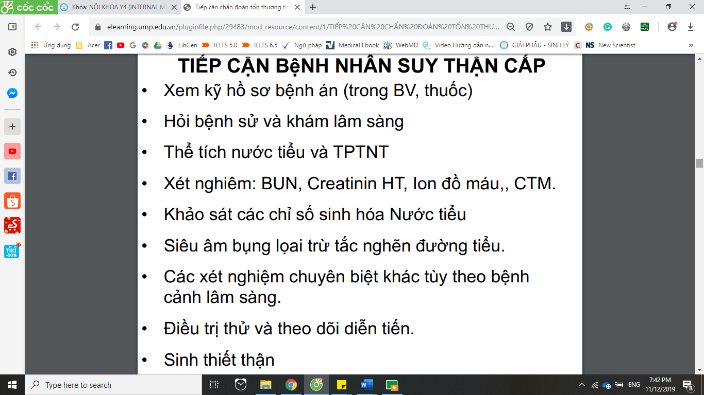

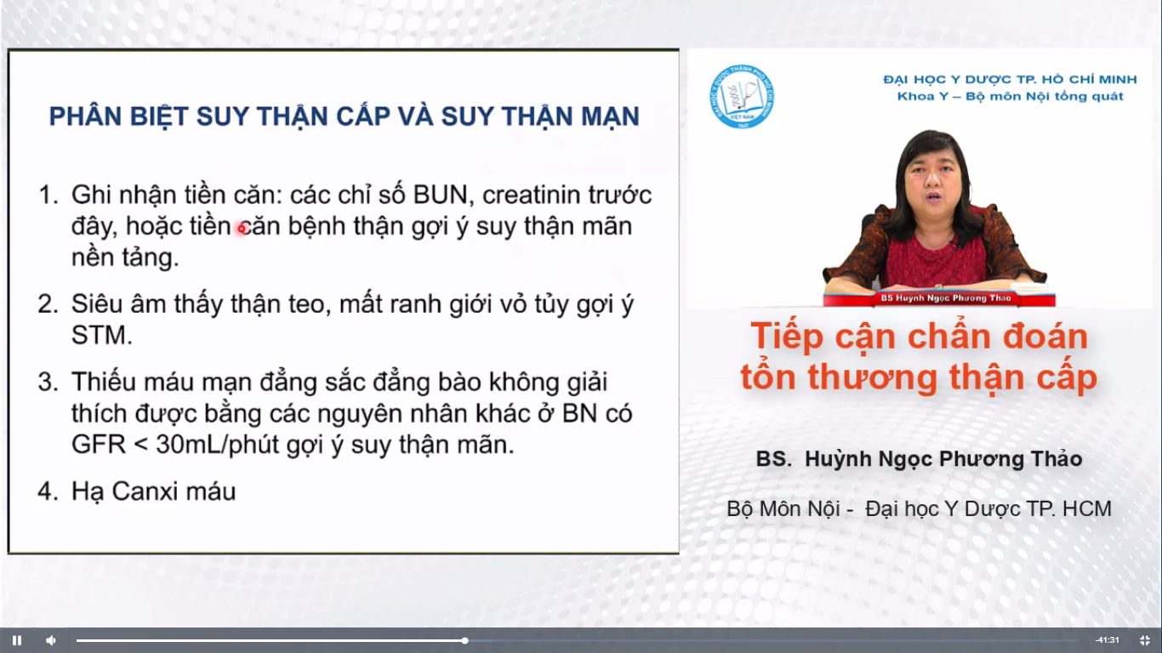

1. Hỏi tất cả giấy tờ đi khám bệnh/đi mổ/nhập viện vì lý do khác trước đây
2. Thận teo khi d<80mm, nếu trong khoảng 80-100mm thì tuỳ theo chiều cao, kích thước của BN. Mất ranh giới vỏ tuỷ là ý kiến chủ quan của người siêu âm
3. Không giải thích được bằng bất cứ nguyên nhân nào khác !
4. Hạ Ca máu, tăng Phosphate

**Bảng 3. Một số đánh giá lâm sàng và cận lâm sàng các nguyên nhân tổn thương thận cấp**

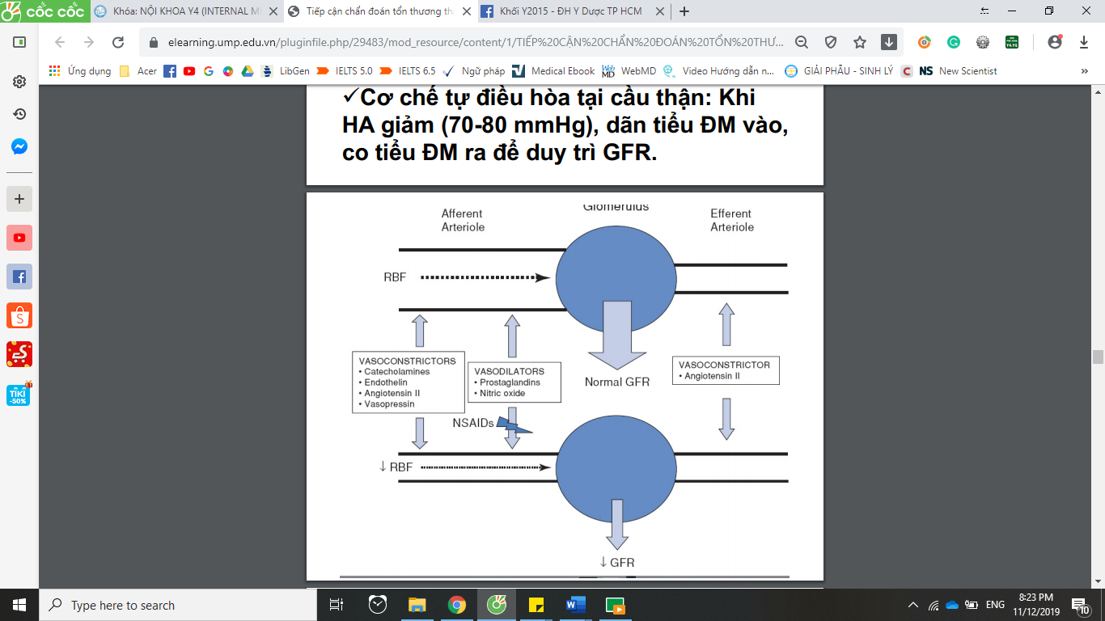

|  |  |  |  |  |  |
| --- | --- | --- | --- | --- | --- |
| **Nguyên nhân** | **Đặc điểm lâm sàng** | **Đặc điểm nước tiểu** | **Khẳng định chẩn đoán** | | |
| **AKI trước thận** | Có bằng chứng của giảm | Nước tiểu sạch, có thể có | Đôi khi cần theo dõi huyết | | |
|  | tưới máu thận (khát, nhịp | trụ hyaline | động, bù dịch để đảm bào | | |
|  | tim nhanh, hạ huyết áp tư | FENa <1% | tưới máu đến thận đủ | | |
|  | thế, chóng mặt, sụt cân, | UNa < 10 mmol/L |  |  |  |
|  | lượng nước mất ra nhiều | Tỉ trọng nước tiểu >1,018 |  |  |  |
|  | hơn lượng nhập vào, môi |  |  |  |  |
|  | lưỡi khô, tĩnh mạch cổ xẹp, |  |  |  |  |
|  | hõm nách khô) |  |  |  |  |
| **Hoại tử ống thận cấp** | |  |  |  |  |
| Thiếu máu cục | Tình trạng giảm tưới máu | Trụ hạt nâu bùn | Kết hợp lâm sàng và cận | | |
| bộ | thận nặng, kéo dài (xuất | FENa >1% | lâm sàng |  |  |
|  | huyết, tut huyết áp kéo | UNa > 20mmol/L |  |  |  |
|  | dài), thường hay kèm với | Tỉ trọng nước tiểu < 1,010 |  |  |  |
|  | sử dụng thuốc như |  |  |  |  |
|  | NSAIDs, RAAS blockers |  |  |  |  |
| Độc chất ngoại | Có sử dụng các thuốc độc | Trụ hạt nâu bùn | Kết hợp lâm sàng và cận | | |
| Sinh | thận, hóa trị, thuốc cản | FENa >1% | lâm sàng |  |  |
|  | quang…, thường kết hợp | UNa > 20mmol/L |  |  |  |
|  | giảm tưới máu thận, nhiễm | Tỉ trọng nước tiểu < 1,010 |  |  |  |
|  | trùng huyết… |  |  |  |  |
| Độc chất nội | Bệnh sử gợi ý có ly giải cơ | Tổng phân tích nước tiểu | Myoglobin | niệu | dương |
| Sinh | (chấn thương, co giật…), | dương tính với máu nhưng | tính kèm tăng CPK | |  |
|  | tán huyết (truyền nhầm | soi cặn lắng không thấy | Hemoglobin | niệu | dương |
|  | nhóm máu), ly giải bướu | hồng cầu. | Tính |  |  |
|  | (hóa trị, đau xương gợi ý | Soi cặn lắng có tinh thể | Tăng acid uric, tăng kali | | |
|  | myeloma) | urate, oxalate…. | máu, tăng phosho máu (hội | | |
|  |  |  | chứng ly giải bướu, có | | |
|  |  |  | protein đơn | dòng | trong |
|  |  |  | nước tiểu…. |  |  |
| **Mô kẽ** | | | | | |
| Viêm thận kẽ | Bệnh sử có tiếp xúc với | Bạch cầu niệu dương tính | Tăng bạch cầu ái toan | | |
| cấp | thuốc kèm theo sốt, nổi | (thường là bạch cầu ái | trong máu |  |  |
|  | ban, đau khớp, ngứa | toan), trụ bạch cầu, hồng | Sinh thiết thận | |  |
|  |  | cầu niệu không kèm với |  |  |  |
|  |  | trụ hồng cầu, protein niệu |  |  |  |
|  |  | dương tính |  |  |  |
| Viêm đài bể | Sốt, đau hông lưng, vẻ | Bạch cầu niệu dương tính, | Cấy nước tiểu và cấy máu | | |
| thận cấp 2 bên | nhiễm trùng, rung thận | hồng cầu niệu |  |  |  |
|  | dương tính, có thể kèm hội | Cấy nước tiểu dương tính |  |  |  |
|  | chứng niệu đạo cấp |  |  |  |  |

|  |  |  |  |
| --- | --- | --- | --- |
| **AKI sau thận** | Cầu bàng quang, đau hông | Hồng cầu niệu dương tính | KUB, Siêu âm bụng, đo |
|  | Lưng | nếu kèm sỏi, phì đại tiền | thể tích nước tiểu tồn lưu |
|  |  | liệt tuyến |  |
| **Tổn thương mạch máu nhỏ và cầu thận** | |  |  |
| Viêm cầu thận | Bệnh sử có viêm họng, | Protein niệu dương tính, | C3, C4 thấp, ANCA dương |
| hoặc vasculitis | nhiễm trùng da gần đây, ho | trụ hồng cầu, trụ hạt | tính, ASO dương tính, |
|  | ra máu, nổi ban, phù, đau |  | anti-dsDNA dương tính, |
|  | khớp, tăng huyết áp |  | sinh thiết thận |
| HUS/TTP | Bệnh sử gợi ý có đau bụng, | Có thể bình thường, hồng | Thiếu máu, giảm tiểu cầu, |
|  | nhiễm trùng tiêu hóa, xanh | cầu và protein niệu có khi | mảnh vỡ hồng cầu ở phết |
|  | xao, bầm máu, có dấu hiệu | dương tính, hiếm có trụ | máu ngoại biên, tăng LDH, |
|  | thần kinh | hồng cầu hoặc trụ hạt | sinh thiết thận |
| Tăng huyết áp | Tăng huyết áp nặng kèm | Có thể bình thường, hồng | Lớn thất trái trên ECG, XQ |
| ác tính | đau đầu, suy tim, bệnh lý | cầu và protein niệu có khi | ngực, AKI hồi phục khi |
|  | võng mạc, phù gai thị và có | dương tính, hiếm có trụ | kiểm soát được huyết áp |
|  | dấu hiệu thần kinh | hồng cầu |  |

* Những bệnh cảnh cần nghĩ đến có AKI

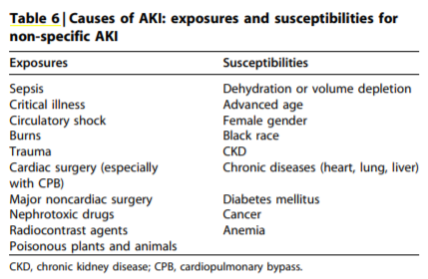

* Phân tầng nguy cơ

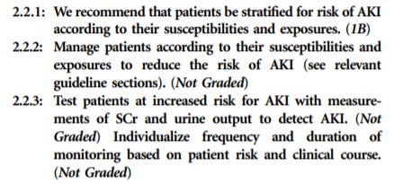

* Quản lý tùy theo giai đoạn

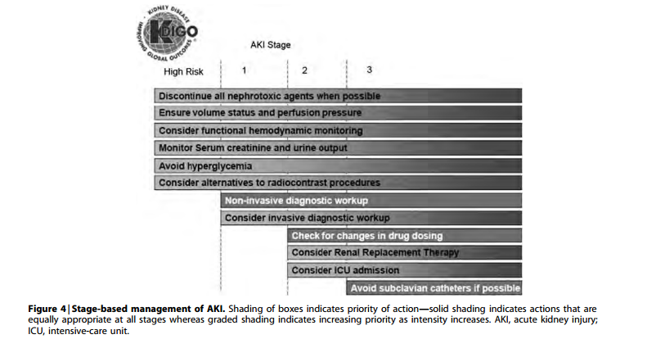

## Lâm sàng của hoại tử ống thận cấp trải qua 4 giai đoạn:

GĐ 1: Giai đoạn khởi phát (vài giờ-vài ngày) diễn tiến tùy theo nguyên nhân. Độ lọc cầu thận giảm do giảm tưới máu thận.

GĐ 2: Giai đoạn tổn thương lan tỏa: tương ứng với lâm sàng thiểu niệu hoặc vô niệu. xuất hiện từ từ hoặc đột ngột nếu do nguyên nhân ngộ độc. Có thể kéo dài từ vài ngày đến vài tuần. Bệnh nhân có thể phù, biểu hiện của hội chứng ure huyết cao, creatinine máu tang nhanh, kèm rối loạn điện giải (tăng kali máu), toan chuyển hóa.

GĐ 3: Giai đoạn duy trì: kéo dài 1-2 tuần, bệnh nhân trong giai đoạn thiểu niệu.

GĐ 4: Giai đoạn hồi phục: tùy theo nguyên nhân mà thời gian hồi phục chức năng thận cũng thay đổi. Bệnh nhân chuyển qua giai đoạn đa niệu, có thể đạt 4-5 L/ngày. Nếu không chú ý điều chỉnh nước điện giải thì bệnh nhân có thể quay lại AKI trước thận do giảm tưới máu thận. Độ lọc cầu thận gia tăng, ure, creatinine máu giảm dần.

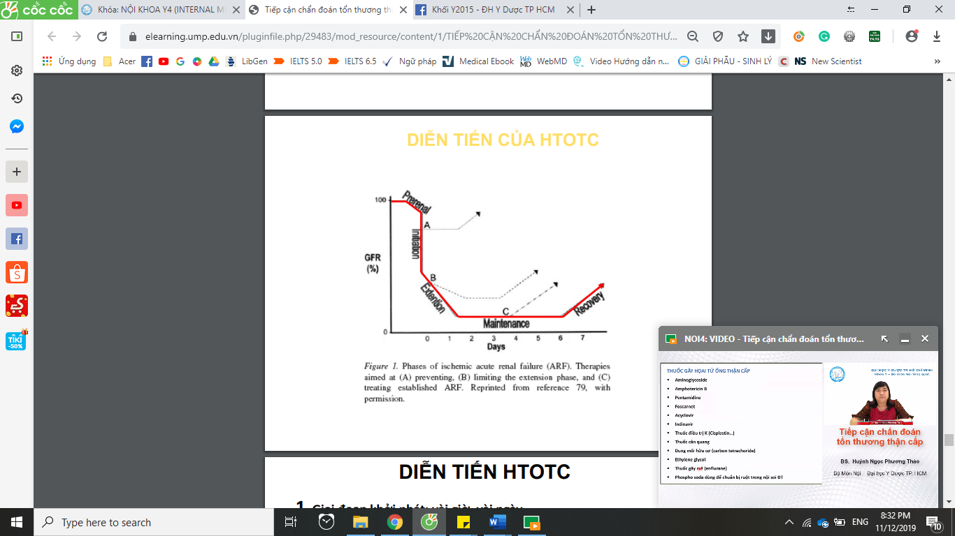

* Các loại thuốc có thể gây hoại tử ống thận cấp: Aminoglycoside § Amphotericin B § Pentamidine § Foscarnet § Acyclovir § Indinavir § Thuốc điều trị K (Cisplastin…) § Thuốc cản quang § Dung môi hữu cơ (carbon tetrachoride) § Ethylene glycol § Thuốc gây mê (enflurane) § Phospho soda dùng để chuẩn bị ruột trong nội soi ĐT.
* Aminoglycoside: Suy thận cấp không thiểu niệu (do độc ỐNG THẬN => phân ly cầu thận ống thận)

## Xét nghiệm nước tiểu:

**Bảng 4. Các xét nghiệm nước tiểu chẩn đoán phân biệt AKI trước thận và hoại tử ống thận cấp**

|  |  |  |  |  |  |
| --- | --- | --- | --- | --- | --- |
| **Các xét nghiệm** | | |  | **AKI trước thận** | **Hoại tử ống thận cấp** |
| FENa (%) | |  |  | <1 | >2 |
| UNa (mmol/L) | |  |  | < 20 | >40 |
| Creatinine | | niệu/Creatinine | | >40 | <20 |
| Máu |  |  |  |  |  |
| Ure niệu/Ure máu | | |  | >8 | <3 |
| Tỉ trọng nước tiểu | | |  | >1,018 | <1,010 |
| Áp lực thẩm thấu niệu | | | | >500 | ~300 |
| (mosm/kgH2O) | | |  |  |  |
| **BUN/Creatinine máu** | | |  | **>20** | <10-15 |
| Chỉ | số | suy | thận | <1 | >1 |
| (UNa/(UCr/PCr) | | |  |  |  |
| Căn lắng nước tiểu | | |  | Sạch, có thể có trụ trong | Trụ hạt nâu bùn |

Ghi chú: FENa >1 % trong AKI trước thận có kèm theo sử dụng lợi tiểu, FENa<1% cũng gặp trong hoại tử ống thận cấp do thuốc cản quang hoặc do ly giải cơ vân.

Key: tổn thương thận cấp do hoại tử ống thận thì bản chất là ống thận hư không làm được chức năng của nó nên ví dụ chức năng ống thận là hấp thu Na thì sẽ tăng Na niệu

* Ure và Creatinin trong phân biệt nguyên nhân trước/tại thận:
  + Ure được tái hấp thu ở ống lượn gần, Cre thì không:

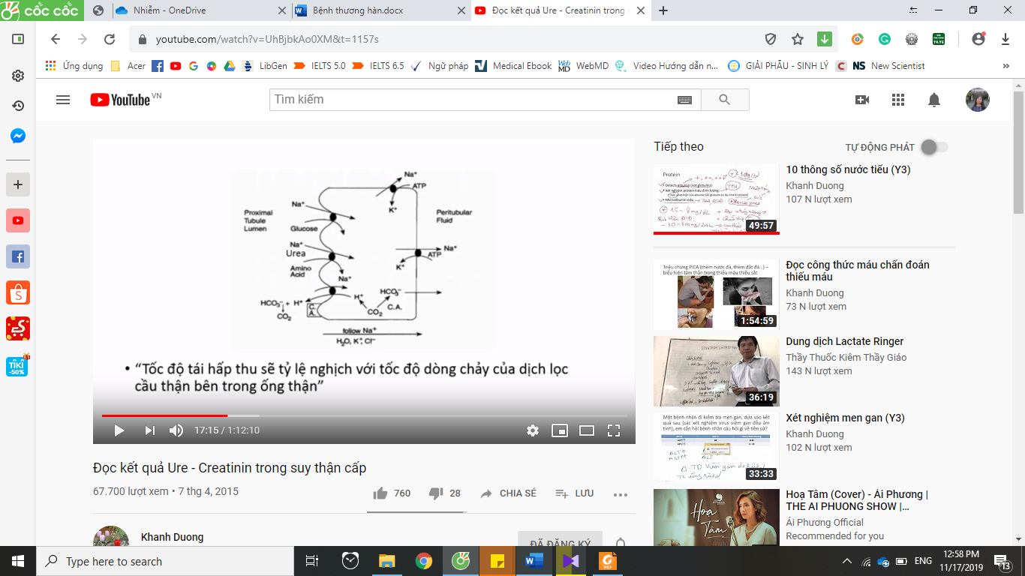

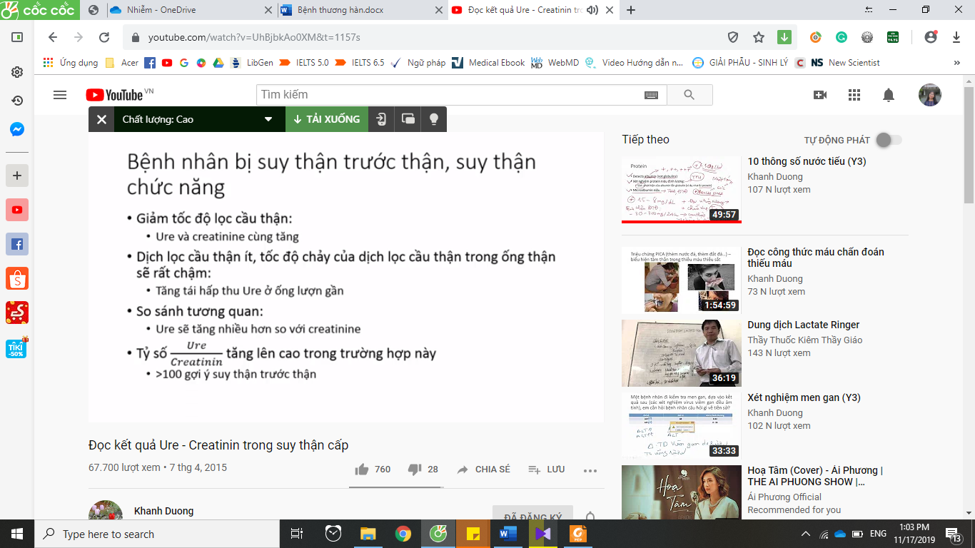(>20 nếu dùng BUN)

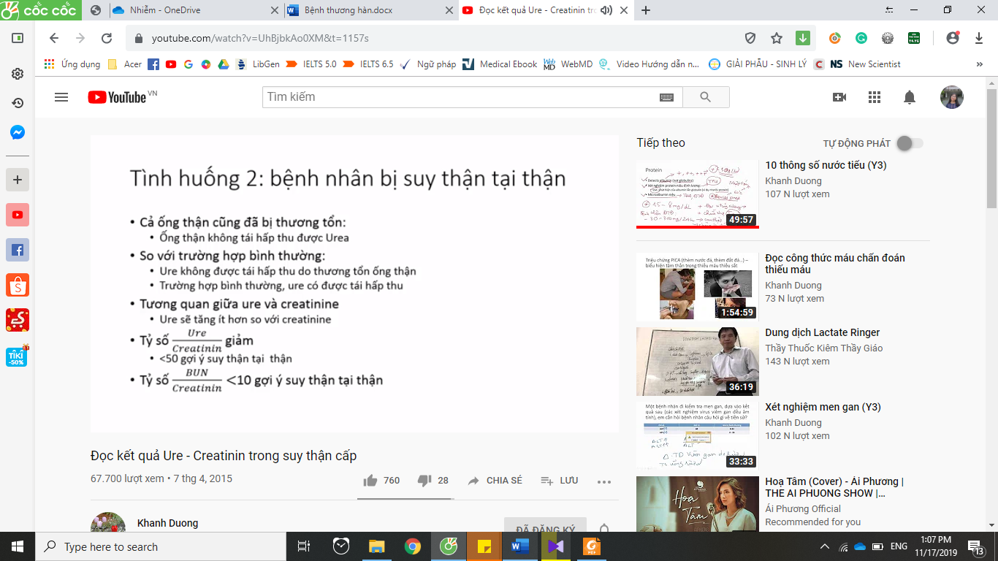

* Bên cạnh đó, trên lâm sàng, một số chỉ dấu sinh học (biomarker) được đề nghị thực hiện nhằm phát hiện sớm AKI, chẩn đoán phân biệt các nguyên nhân AKI cũng như là yếu tố tiên lượng AKI, như cystatin C, NGAL, KIM-1, IL-18, L-FABP, TIMP-2,IGF-BP7, tuy nhiên giá trị của các chỉ dấu sinh học này chưa được lượng giá để đưa vào ứng dụng trên lâm sàng một cách thường quy.

## Xét ngiệm hình ảnh học

* Siêu âm bụng là một xét nghiệm không xâm lấn, giúp chẩn đoán loại trừ các nguyên nhân AKI sau thận, đặc biệt nếu thể tích nước tiểu tồn lưu từ 100-150 ml gợi ý đến chẩn đoán tắc nghẽn đường thoát bàng quang. Siêu âm bụng còn có giá trị đánh giá kích thước thận và giới hạn tủy vỏ. Mặc dù thuốc cản quang nên tránh dùng trong AKI, tuy nhiên một số trường hợp CT scan bụng có cản quang giúp đánh giá hình ảnh thận và đường tiểu chính xác trong trường hợp sỏi niệu, ung thư chèn ép hoặc di căn. Chụp MRI mạch máu thận giúp chẩn đoán trường hợp hẹp động mạch thận. Tuy nhiên thuốc cản từ gadolinium có thể gây xơ hóa thận và làm nặng thêm tổn thương thận sẵn có. Sinh thiết thận có vai trò trong chẩn đoán AKI tại thận, sau khi đã loại trừ AKI trước và sau thận; đặc biệt khi lâm sàng và các xét nghiệm nước tiểu cũng như xét nghiệm sinh hóa khác gợi ý một chẩn đoán khác ngoài thiếu máu cục bộ và tổn thương do độc chất mà điều trị đặc hiệu có thể hồi phục chức năng thận (như vasculitis, HUS/TTP, viêm thận kẽ cấp, bệnh thận do trụ myeloma, viêm cầu thận hoại tử, viêm cầu thận liềm).

# BIẾN CHỨNG THƯỜNG GẶP TRONG TỔN THƯƠNG THẬN CẤP

## Chuyển hóa:

* **Tăng thể tích dịch ngoại bào:** do giảm bài tiết muối nước ở bệnh nhân thiểu niệu hoặc vô niệu. Triệu chứng bao gồm phù toàn thân, tăng cân, báng bụng, tràn dịch màng phổi, ran ẩm 2 đáy phổi, tĩnh mạch cổ nổi…
* **Tăng kali máu:** là biến chứng rất thường gặp, có thể nghiêm trọng ở bệnh nhân kèm toan chuyển hóa, ly giải cơ vân, tán huyết, hội chứng ly giải bướu sau hóa trị. Tăng kali máu mức độ nhẹ có thể không có biểu hiện triệu chứng lâm sàng, nặng hơn có thể có rối loạn thần kinh cơ, dị cảm, yếu cơ, suy hô hấp. Ngược lại, hạ kali máu ít gặp hơn, và thường gặp trong tổn thương thận cấp thể không thiểu niệu do thuốc (aminoglycosides, amphotericin B, cisplatin).
* **Hạ natri máu:** Do tăng lượng nước tự do. Trường hợp nặng có thể gây rối loạn tri giác, hôn mê,

động kinh.

* **Tăng phospho máu:** có thể từ nhẹ đến nặng, trường hợp tăng nặng gặp trong dị hóa nặng, ly giải cơ vân, tán huyết, thiếu máu mô, hội chứng ly giải bướu.
* **Hạ canxi máu:** ít gặp, do giảm 1,25(OH)2-vitamin D, lắng đọng calci trong mô tổn thương. Hạ calci máu có thể từ không có triệu chứng cho đến có biểu hiện tê môi, vọp bẻ, động kinh, rối loạn tri giác, hội chứng QT dài, thay đổi sóng T không đặc hiệu.
* **Toan chuyển hóa với khoảng trống anion tăng**: có thể nặng thêm khi kèm nhiễm ceton acid ở bệnh nhân đái tháo đường hay nhịn đói, tăng acid lactic do giảm tưới máu mô, bệnh lý gan hoặc nhiễm trùng nặng. Ngược lại kiềm chuyển hóa ít xảy ra, nếu có thường do điều trị toan hóa máu bằng bicarbonate hoặc mất dịch dạ dày (ói, hút dịch dạ dày).
* **Tăng acid uric:** acid uric được lọc qua cầu thận và bài tiết ở ống lượn gần. Thường gặp tăng acid uric mức độ nhẹ, không có triệu chứng lâm sàng. Nếu tăng nhiều, cần nghĩ đến bệnh thận do urat.

## Tim mạch:

Chính tình trạng toan chuyển hóa, tăng thể tích dịch, tăng kali máu và các biến chứng về chuyển hóa khác làm ảnh hưởng đến sức co bóp cơ tim và tính kích thích tế bào cơ tim. Bệnh nhân dễ gặp các biến chứng như phù phổi cấp, tăng huyết áp, nhồi máu cơ tim, loạn nhịp tim, tràn dịch màng ngoài tim, viêm màng ngoài tim,

## Tiêu hóa:

* Buồn nôn, nôn có thể liên quan đến hội chứng ure huyết cao hoặc các biến chứng chuyển hóa.
* Suy dinh dưỡng: đa số bệnh nhân tăng dị hóa đạm. Suy dinh dưỡng có thể do bệnh nhân không ăn hoặc ăn uống kém, mất chất dinh dưỡng qua ống dẫn lưu hoặc dịch lọc, tăng phá hủy, đồng thời giảm tổng hợp protein ở cơ, tăng tân tạo đường ở gan, cung cấp chất dinh dưỡng không đủ.
* Xuất huyết tiêu hóa: gặp trong 10-30%, thường do loét dạ dày-ruột non.

## Thần kinh:

* Kích thích thần kinh cơ
* Co giật
* Rối loạn tâm thần

## Huyết học

* Thiếu máu: thường do nhiều yếu tố kết hợp như giảm sản xuất erythropoietin, tán huyết, xuất huyết, pha loãng máu. Thiếu máu nặng có thể gặp trong tán huyết, đa u tủy, bệnh vi mạch huyết khối.
* Chảy máu: liên quan đến kéo dài thời gian chảy máu.

## Nhiễm trùng:

* Đây là biến chứng nặng và thường gặp, chiếm 50-90% và có thể gây tử vong. Vị trí nhiễm trùng

thường gặp là viêm phổi, nhiễm trùng tiểu, có thể nhiễm trùng huyết.

## Khác:

* Nấc cục
* Cường tuyến cận giáp thứ phát

# ĐIỀU TRỊ:

***Nguyên tắc:***

*Giảm tối đa thương tổn ống thận bằng cách can thiệp sớm*

*Điều trị và phòng ngừa biến chứng do HC ure huyết cao trong GĐ thiểu và vô niệu*

*Điều chỉnh kịp thời thay đổi diễn tiến bệnh trong GĐ đa niệu cho đến khi khỏi hoàn toàn.*

## Điều trị nguyên nhân

### AKI trước thận: Điều trị theo nguyên nhân

* Cần điều trị ngay trong lúc chờ xác định chẩn đoán
* Ngưng ngay các thuốc làm giảm tưới máu thận: lợi tiểu, hạ áp, ACEI, ARB, NSAIDs, các thuốc độc thận (cản quang, aminoglycosid, hoá trị)
* ***Bồi hoàn thể tích trong trường hợp mất nước:*** chức năng thận sẽ hồi phục nhanh chóng trong 48-72h.
* Ưu tiên dùng dung dịch mặn đẳng trương NaCl 0.9% hơn là dùng dịch cao phân tử
* Lượng dịch và tốc độ truyền tuỳ từng trường hợp.

+ XH nặng, RL huyết động: hồng cầu, NaCl 0.9%

+ XH trung bình, nhẹ/mất huyết tương (bòng, VTC): NaCl 0.9%, huyết tương

+ Mất dịch đường tiêu hoá/đường tiểu: NaCl 0.45%. Nếu nặng NaCl 0.9%

* NaCl 0.9%, 1000ml trong 1h (VD BN nam trẻ khoẻ không bệnh nền) hoặc 250ml trong 1h (VD BN già 80 tuổi có suy tim kèm theo) rồi sau đó đánh giá lại BN (lượng nước tiểu, TM cổ, ran phổi, HA) nếu còn thiếu nước thì bù tiếp còn đủ rồi thì thôi => tuỳ từng trường hợp cụ thể
* Theo dõi lượng nước tiểu (có đặt 1ml/kg/giờ chưa), TM cổ (nổi lại chưa), ran phổi (có ran ẩm => dư dịch), huyết áp.
* Nếu cần: CVP, áp lực ĐM phổi bít.
* Theo dõi sát nồng độ kali máu và toan kiềm để bù kali và bicarbonate phù hợp.
* Vassopressin: khuyến cáo phối hợp với dịch truyền nếu BN sốc



* ***Trường hợp suy tim:***
* Thuốc lợi tiểu (furosemide), thuốc giảm tiền tải, hậu tải, tăng co bóp (Dobutamine), thuốc chống lọan nhịp, hổ trợ cơ học (Đặt bóng nội ĐM chủ).
* Kháng trị (BN vẫn không có nước tiểu), có thể chạy thận nhân tạo (khi đã điều trị suy tim tối ưu rồi mà BN không cải thiện)
* ***Trường hợp xơ gan:*** vốn có tình trạng tăng co mạch tại thận
* ***Phân biệt thiếu nước và hội chứng gan thận (đều biểu hiện AKI trước thận nhưng điều trị khác nhau):*** Truyền dịch chậm, theo dõi sát, điều chỉnh dịch bằng áp lực TM cảnh, ran ẩm phổi và triệu chứng khó thở của BN.

+ Thiếu nước: nước tiểu tăng, cre giảm

+ HC gan thận thực sự: không cải thiện, có thể bị cổ trướng nặng hơn, phù phổi cấp do không theo dõi sát khi truyền dịch.

* Thuốc lợi tiểu
* Chọc tháo dịch báng + Bồi hòan Albumin
* Thông nối cửa chủ (TIPS)
* Vasopressin analogs
* ***Trường hợp HCTH:***
* Thuốc lợi tiểu
* Bồi hòan Albumin nếu tụt HA (vì điều trị bệnh nguyên lâu tác dụng)
* ĐT bệnh nguyên (Corticoid, Độc tế bào)

### AKI tại thận:

* ***Viêm thận kẽ (do dị ứng/nhiễm trùng):***
* Lọai bỏ tác nhân (thuốc kháng sinh?) nếu do dị ứng
* ĐT Kháng sinh nếu do nhiễm trùng
* Xem xét Corticoid nếu do dị ứng và không có chống chỉ định, liều 1mg/kg/ngày trong trường hợp viêm ống thận mô kẽ cấp do thuốc (dị ứng)
* ***Hoại tử ống thận cấp (do thiếu máu/độc chất):***
* Bù đủ nước.
* Dùng *lợi tiểu quai* cẩn thận, khi đã bù đủ nước nhưng vẫn ở thể thiểu niệu (furosemide 80-500mg/24 giờ IV). Mục đích là biến thể thiểu niệu thành thể không thiểu niệu để thuận tiện cho việc điều trị dùng thuốc. Nếu vẫn thất bại => chạy thận nhân tạo.
* Dopamine liều thấp không có lợi.
* Tránh thuốc độc thận và điều chỉnh liều các thuốc được bài tiết qua thận tùy theo mức độ suy thận (kháng viêm Non-steroid, UCMC, UCTT, CsA, Tacrolimus, aminoglycoside (nếu bắt buộc phải dùng thì phải chỉnh liều), thuốc cản quang, Amphotericin B...): nếu trong hoản cảnh AKI mà thấy mấy thuốc này thì tạm ngưng nếu có thể ngưng.

### AKI sau thận:

* Loại bỏ nguyên nhân tắc nghẽn
* Đặt sonde tiểu lưu, JJ, đưa NQ ra da,…

## Điều trị nâng đỡ:

### Dinh dưỡng:

20-30 kcal/kg/ngày, han chế protein 0.8g/kg/ngày trừ trường hợp dị hóa nặng hoặc chạy thận nhân tạo.



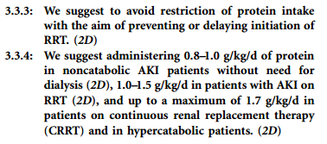



### Điều chỉnh liều thuốc theo độ lọc cầu thận.

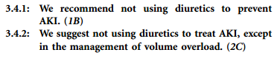

Lợi tiểu là để điều trị quá tải chứ không phải điều trị AKI

### Điều trị thận nhân tạo: nếu cần thiết vì chạy thận nhân tạo cũng không phải là để điều trị AKI mà là điều trị thay thế thận tạm thời

* + ***Chỉ định chạy thận nhân tạo cấp cứu:***
    - Biểu hiện HC ure huyết tăng: rung vẫy, tiếng cọ màng tim, bệnh cảnh não, buồn nôn, ói mửa...
    - Thiểu hoặc vô niệu
    - Tăng kali máu nặng không đáp ứng ĐT nội khoa
    - Phù phổi cấp không đáp ứng ĐT nội khoa (PPC trên Bn suy thận ngaofi cơ chế quá tải TH còn cơ chế tăng tính thấm màng phế nang mao mạch nữa nên một mình lợi tiểu thôi không đủ)
    - Toan hóa máu không đáp ứng ĐT nội khoa
    - BUN > 100mg/dL, creatinin máu >10mg/dL (có ý nghĩa tương đối, không áp dụng cứng nhắc, tuỳ trường hợp lâm sàng cụ thể VD như trên cutoff một chút nhưng cải thiện so với lâm sàng trc đó thì cũng không chạy)
    - Ngộ độc thuốc: và thuốc đó có thể lọai bỏ qua chạy thận nhân tạo
  + ***Chỉ định sớm hơn nếu đi kèm bệnh cơ bản nặng:***
    - Ngộ độc thuốc
    - Bỏng nặng
    - Tai biến sản khoa
    - Ong đốt
    - Đa chấn thương

## Điều trị biến chứng:

1. **Giai đoạn thiểu niệu:**

* ***Rối loạn nước điện giải:***
  + Bù đủ lượng nước nhập bằng Dextrose 10% và NaCl 0.45%
  + Hạn chế muối <2g/ngày
  + Đánh giá lượng bù bằng cân nặng, khám lâm sàng mỗi ngày
  + Kiểm tra ion đồ mỗi 2 ngày. Hạ Na+ có nghĩa dư nước, tăng Na+ chứng tỏ nước nhập không đủ.
* ***Tăng kali máu:***
  + Các yếu tố làm tăng kali máu nặng hơn: cần nhận ra các yếu tố này để loại bỏ thì mới điều trị hiệu quả được

+ Toan hóa máu, thiếu Insulin (do Ins có tác dụng đưa K vào trong TB)

+ Phóng thích Kali từ mô phá hủy: chấn thương nặng, ly giải cơ vân, tán huyết, HC ly giải bướu...

+ Thuốc, chế phẩm chứa K (dịch truyền như lactate ringer, lợi tiểu giữ K), thuốc NSAIDS, thuốc ức chế Beta, UCMC, UCTT, một số kháng sinh (chưa muối Kali)

* + Tác dụng nguy hiểm của tăng kali máu là độc tính lên tim, không liên quan chặt chẽ với nồng độ kali máu, *không có triệu chứng lâm sàng* => theo dõi sát ECG là quan trọng.

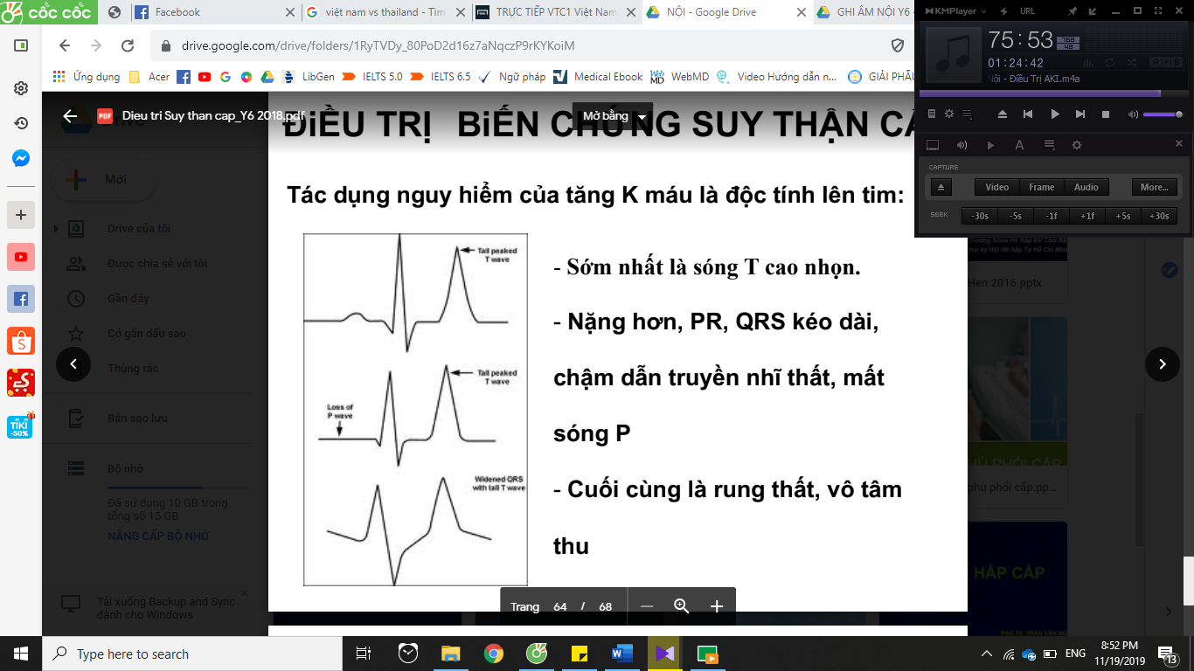

* + Điều trị tăng kali máu: Mỗi loại thuốc có một tác dụng nhất định trong một giai đoạn thời điểm nhất định => học thuốc nào dùng khi nào

+ **Ngưng nhập K** qua ăn uống, ngưng sử dụng các lọai thuốc có thể làm tăng K máu. Lọai bỏ các mô họai tử, Đt nhiễm trùng nếu có.

+ **Canxi Gluconate 10%** ống 5ml 2 ống pha lõang, TM chậm: tránh độc tính lên cơ tim, không làm giảm lượng K máu, tác dụng trong vòng *vài phút*, T1/2 ngắn: 30-60phút. (Nếu không có thì Canxi chloride cũng được). => Áp dụng: trường hợp tăng K máu nặng sợ BN vô rung thất thì chích lẹ ống calci, nhưng bản thân nó không lấy K ra khỏi cơ thể nên chỉ là bước đầu thôi

+ **Insulin + glucose:** Insulin actrapid TTM 10đv mỗi 25g Glucose (tuỳ glucose bao nhiêu % mà tính tiếp), có tác dụng chuyển K vào tế bào => tạm thời K máu bớt tăng, nhưng không lấy K ra khỏi cơ thể nên nếu không có biện pháp khác lấy K ra thì một hồi nó cũng ra ngoài TB.

+ Kiềm hóa máu, đưa K vào tb. **NaHCO3-** liều 150mEq truyền TM. Thận trọng trên BN phù phổi vì truyền thêm dịch làm BN chết vì phù phổi trước =))) ins + glu cũng không được luôn

+ **Kích thích β2**, tác dụng trong 30 phút, kéo dài 2-4 giờ. Albuterol 0,5mg TMC (nhiều tác dụng phụ: nhịp nhanh, run tay) hoặc 10mg PKD (prefer).

+ Lọai bỏ K thực sự ra khỏi cơ thể như:

* **lợi tiểu quai (furosemide)**: chỉ khi BN có nước tiểu, chứ BN vô niệu thì cũng không có tác dụng
* **resin trao đổi ion** (đi theo đường tiêu hóa lấy K trong máu ra bù lại Na vậy thì nó sẽ gây quá tải dịch nên thận trọng trên BN phù nhiều, dùng đường uống nên BN phải uống được và không có tắc ruột): Kayexalate 1-2 gói 15g 2-3 lần mỗi ngày (4 tiếng mới có tác dụng) (ngày xưa khuyến cáo uống chung Sorbitol nhưng nhiều báo cáo cho thấy làm hoại tử ruột nên giờ cấm sự phối hợp này, còn mấy loại khác như Duphalac thì muốn phối hợp cũng được nhưng thực thế là BN táo bón thì thêm chứ BN đi cầu bình thường thì thôi), giờ có loại mới trao đổi Ca với K nữa
* thận nhân tạo (hiệu quả nhất)
* Tùy bệnh cảnh mà chọn loại thuốc phù hợp
* ***Hạ natri máu:*** Hạn chế nhập nước tự do.
* ***Tăng natri máu:*** Có thể gặp trong giai đoạn đa niệu do mất nước tự do không được bồi hoàn đủ. NaCl 0.45% hoặc glucose nhược trương.
* ***Tăng phosphate máu:*** Hạn chế phosphate trong khẩu phần ăn, dùng các chất gắn kết phosphate đường uống (canxi carbonate, hydroxide nhôm). Không dùng chế phẩm chứa magne và phosphorus như phospholugel, varogel, maalox,…
* ***Hạ canxi máu:*** Không cần điều trị trừ khi nặng
* ***Toan chuyển hoá:*** Thường không cần điều trị trừ khi NaHCO3 < 15mEq/L, pH < 7.2. HCO3- cần bù = [24 – HCO3- của BN]x0.5xcân nặng (kg). Bù 25% trong 8h, 25% trong 16h tiếp theo rồi kiểm tra lại nồng độ HCO3-
* ***Tăng acid uric:*** Thường nhẹ <15mg/dL, không cần điều trị đặc hiệu.
* ***Thiếu máu:***
* ***Biến chứng tim mạch:***
* ***Biến chứng tiêu hoá:***
* ***Biến chứng nhiễm trùng:***

1. **Giai đoạn đa niệu:**

- Theo dõi sát dịch, điện giải, kiềm toan để điều chỉnh thích hợp. Tốc độ bù dịch sẽ giảm dần về sau.

## Điều trị phòng ngừa:

* Phòng ngừa tổn thương thận cấp do thuốc cản quang

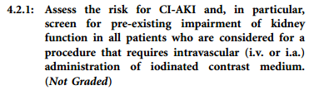



Xem xét các hình ảnh học thay thế cho BN có nguy cơ AKI



Muốn chụp thì chụp một lần luôn chứ đùng chụp nhiều lần làm tăng liều cản quang Bn phơi nhiễm

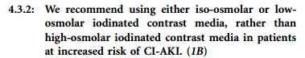

Dẹp luôn mấy loại cản quang high-osmolar

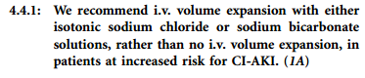

Thường là hay sử dụng NaCl. CHứng cứ IA, quan trọng nhất, hàng đầu



Không khuyến cáo uống đơn thuần, phải truyền thêm chứ uống thôi không đủ



Chứng cứ thấp





Mọi biện pháp khác đều không có ý nghĩa